Тема урока: Состав и значение АПК.
Земледелие и животноводство.
- Выполните тестовые задания, приложение 1.
- Используя материал учебника п.28, 29 выполните следующие задания в тетради:

А) Выпишите определение АПК.
Б) Заполните следующую схему:

Звенья АПК

1 звено 2 звено 3 звено
Отрасли, обслуживающие сельское хозяйство: ……….. …………
а) с/х машиностроение, а) овцеводство, …………
б) основная химия, ……………….. …………
в) тракторостроение. ……………….. в)сахарная

В) Ответьте письменно на вопросы:
- чем отличаются отрасли сельского хозяйства от других отраслей народного хозяйства?
- какие земли (площади) мы называем сельскохозяйственными угодьями?
- Какие земли относятся к сельскохозяйственным угодьям?
- что такое мелиорация?

Г) Используя текст учебника и карты атласа, заполнить таблицу. Указать знаком «+» высокие требования культуры к данному условию и знаком «-« нетребовательность культуры к данному условию и указать районы выращивания.

Практическая работа №7 «Определение основных районов выращивания зерновых и технических культур».

культура | Требования к теплу | Требования к почве | Требования к влаге | Районы выращивания

Д) Используя текст учебника и карты атласа, заполнить таблицу.

Практическая работа №8 «Определение главных районов животноводства»

Основные направления | Основные районы производства | Причины

- Домашнее задание: п.28,29 выучить таблицы

Тема: Пищевая и легкая промышленность

- Выполните тестовые задания, приложение 2
- Используя текст учебника п.30, выясните отраслевой состав пищевой промышленности. Запишите в тетрадь.

Отрасли пищевой промышленности

- Отрасли, ориентирующиеся на сырье : рыбная, ……, ……, …., …….. .
- Отрасли, ориентирующиеся на сырье и потребителя: мясная, ….., ……, …….., …..
- Отрасли, ориентирующиеся на потребителя: кондитерская, ….., ……, …….

- Пользуясь атласом, выпишите крупнейшие центры пищевой промышленности (10 центров, по одному из каждого района).

- Используя текст учебника п.30, выясните отраслевой состав лёгкой промышленности. Запишите в тетрадь.

- Отрасли, ориентирующиеся на сырье : шерстомойная, ……,
- Отрасли, ориентирующиеся на сырье и потребителя: шерстяная, ….., ……, …….., …..
- Отрасли, ориентирующиеся на потребителя: обувная, ….., ……, …….

6. Запишите в тетрадь схему первичной обработки хлопка и льна
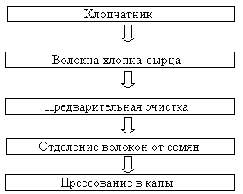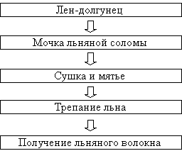

Хлопок получают из семенных коробочек хлопчатника(демонстрируется таблица и показывает технологический цикл производства тканей ). Он представляет собой тонкие, короткие, мягкие и пушистые волокна, которые покрывают семена. Эти волокна называют семенными (хлопок – сырец).
Волокна льна расположены в коре стебля растения льна в виде пучков. Такие волокна называют лубяными. Стебель льна достигает длины 70 -100см. Волокна льна длинные, толстые, прямые, жёсткие. Лён выращивают в Вологодской, Ивановской, Кировской, Костромской, Ленинградской, Ярославской областях. Волокна льна после предварительной обработки поступают на текстильные фабрики. Там из них изготавливают пряжу и ткань.

7. Домашнее задание: повторить к контрольной работе №2 п.18-30.

